Комитет по государственному контролю, использованию и охране памятников истории и культуры

Руководство
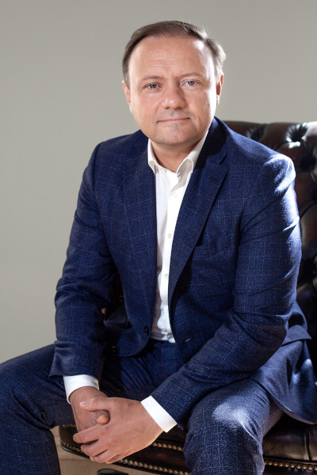
Макаров Сергей Владимирович

ПРЕДСЕДАТЕЛЬ КОМИТЕТА

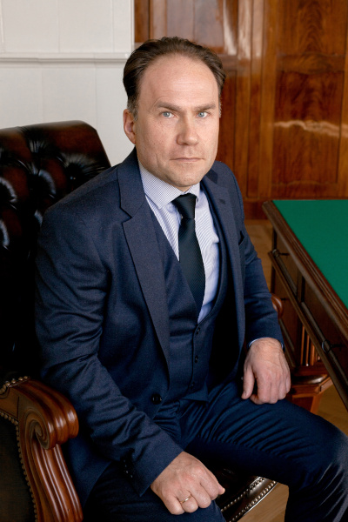
Михайлов Алексей Владимирович

ПЕРВЫЙ ЗАМЕСТИТЕЛЬ ПРЕДСЕДАТЕЛЯ КОМИТЕТА

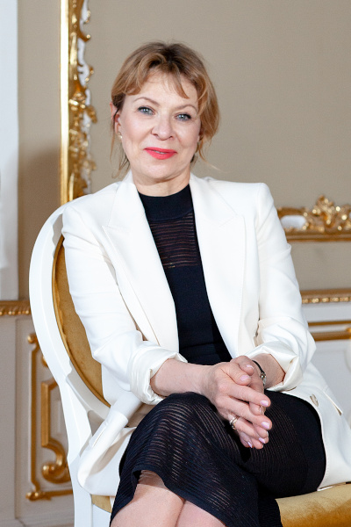
Аганова Галина Рэмовна

ЗАМЕСТИТЕЛЬ ПРЕДСЕДАТЕЛЯ КОМИТЕТА

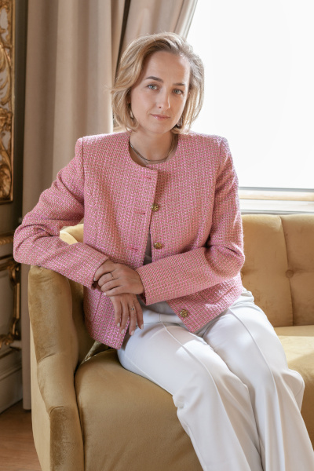
Комиссарова Александра Николаевна

ЗАМЕСТИТЕЛЬ ПРЕДСЕДАТЕЛЯ КОМИТЕТА

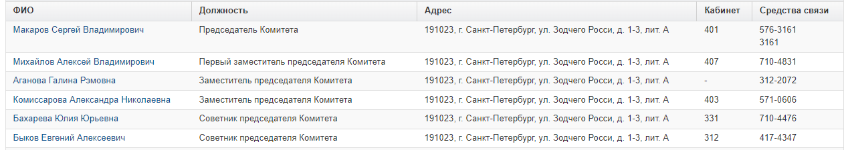

Структура
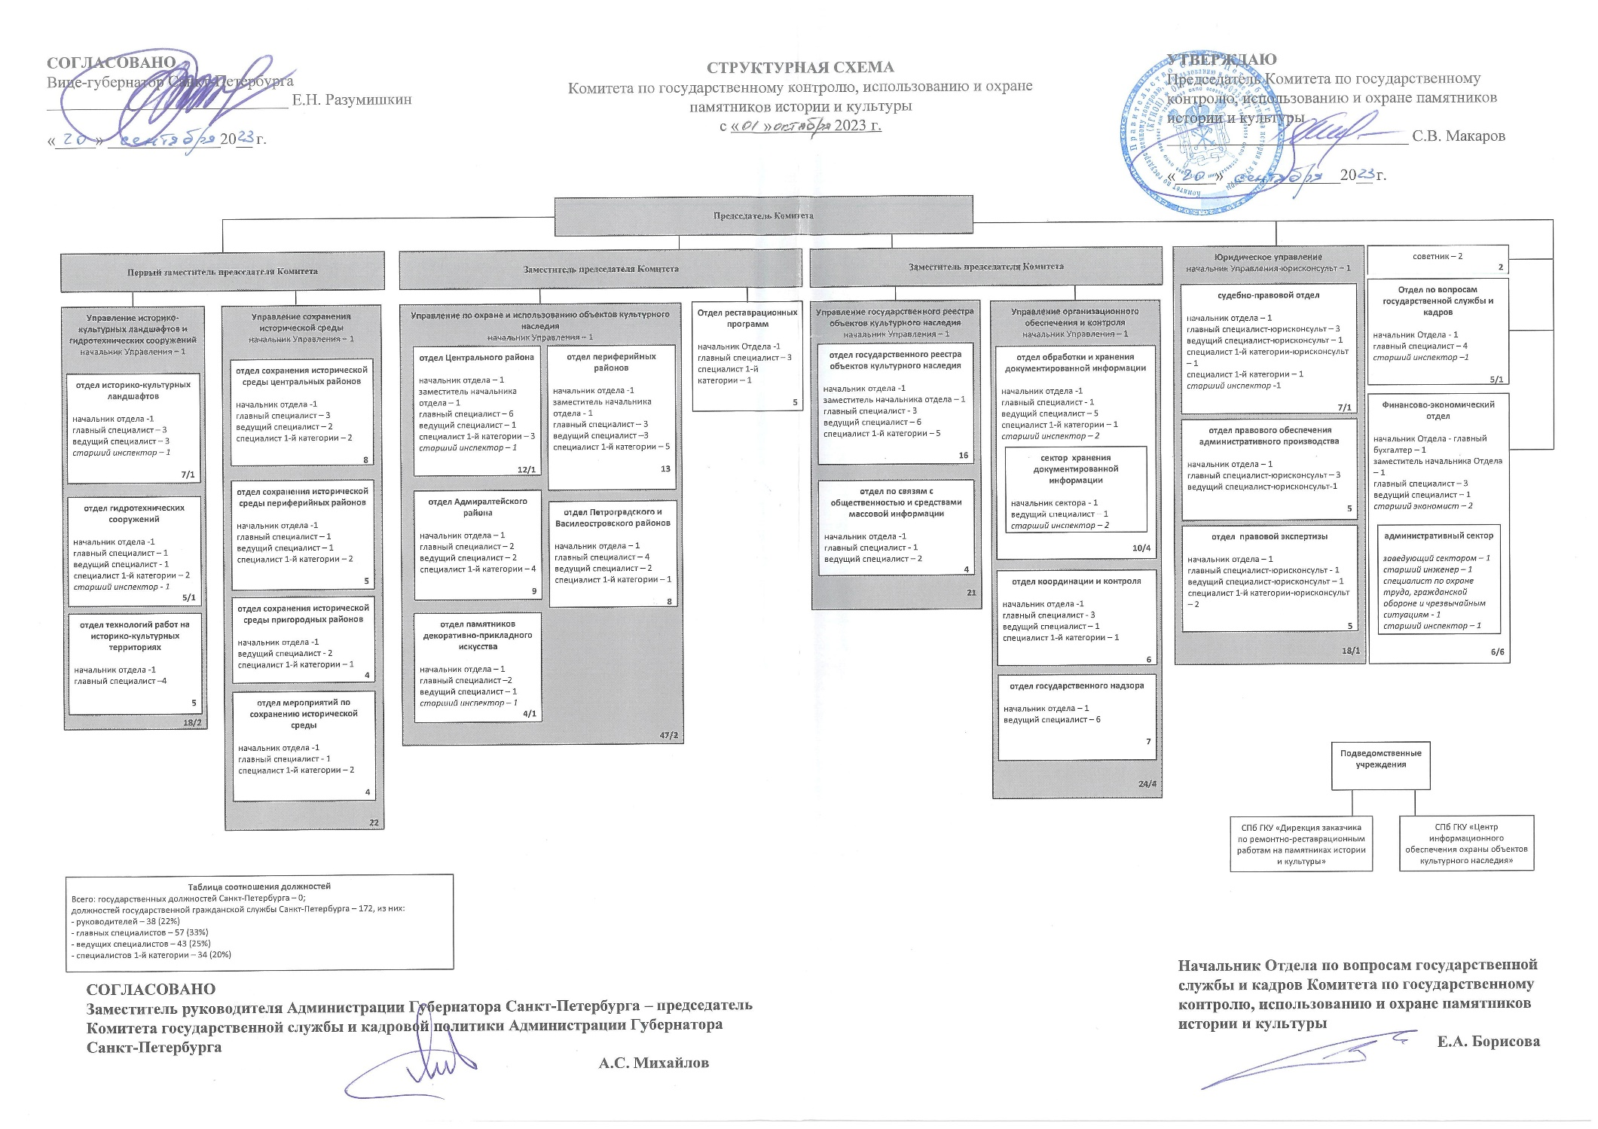

Комитет по государственному контролю, использованию и охране памятников истории и культуры

Структура организации
- Управление историко-культурных ландшафтов и гидротехнических сооружений
- Управление по охране и использованию объектов культурного наследия
- Управление сохранения исторической среды
- Управление государственного реестра объектов культурного наследия
- Управления организационного обеспечения и контроля
- Финансово-экономический отдел
- Юридическое управление
- Отдел по вопросам государственной службы и кадров
- Отдел реставрационных программ
Горячев Дмитрий Николаевич | Ведущий специалист | 191023, г. Санкт-Петербург, ул. Зодчего Росси, д. 1-3, лит. А | 506 | 710-4568
Абрамова Инна Владимировна | Специалист 1-й категории | 191023, г. Санкт-Петербург, ул. Зодчего Росси, д. 1-3, лит. А | 316 | 710-4558  +7 931-326-1773
Степанов Иван Вадимович | Специалист 1-й категории | 191023, г. Санкт-Петербург, ул. Зодчего Росси, д. 1-3, лит. А | 506 | 710-4558
Любас Александр Николаевич | Старший инспектор | 191023, г. Санкт-Петербург, ул. Зодчего Росси, д. 1-3, лит. А | 506 | 710-4558  +7 931-327-8961
Ильина Алиса Юрьевна | Главный специалист | 191023, г. Санкт-Петербург, ул. Зодчего Росси, д. 1-3, лит. А | 512 | 571-0267
Потемин Михаил Алексеевич | Главный специалист | 191023, г. Санкт-Петербург, ул. Зодчего Росси, д. 1-3, лит. А | 503 | 571-0267
Дементьева Анастасия Андреевна | Ведущий специалист | 191023, г. Санкт-Петербург, ул. Зодчего Росси, д. 1-3, лит. А | 512 | 571-0267
Трохимец Татьяна Александровна | Старший инспектор | 191023, г. Санкт-Петербург, ул. Зодчего Росси, д. 1-3, лит. А | 512 | 571-0267
Чирков Артем Евгеньевич | Начальник отдела | 191023, г. Санкт-Петербург, ул. Зодчего Росси, д. 1-3, лит. А | 311 | 710-4850
Захаров Павел Александрович | Главный специалист | 191023, г. Санкт-Петербург, ул. Зодчего Росси, д. 1-3, лит. А | 311 | 710-4850
Зарембо Яна Викторовна | Главный специалист | 191023, г. Санкт-Петербург, ул. Зодчего Росси, д. 1-3, лит. А | 312 | 310-0038
Савченок Антон Ильич | Главный специалист | 191023, г. Санкт-Петербург, ул. Зодчего Росси, д. 1-3, лит. А | 609 | 310-0038
Ломакина Елена Евгеньевна | Начальник Управления по охране и использованию объектов культурного наследия | 191023, г. Санкт-Петербург, ул. Зодчего Росси, д. 1-3, лит. А | - | 417-4325  факс 710-4245
Пашкова-Межевич Юлия Евгеньевна | Начальник отдела | 191023, г. Санкт-Петербург, ул. Зодчего Росси, д. 1-3, лит. А | 305
Полещук Денис Валерьевич | Главный специалист | 191023, г. Санкт-Петербург, ул. Зодчего Росси, д. 1-3, лит. А | 305
Данилова Ольга Вячеславовна | Ведущий специалист | 191023, г. Санкт-Петербург, ул. Зодчего Росси, д. 1-3, лит. А | 305 | 710-4876
Стрижак-Нарышкина Светлана Николаевна | Старший инспектор | 191023, г. Санкт-Петербург, ул. Зодчего Росси, д. 1-3, лит. А | - | 710-4876
Стрелкова Анна Владимировна | Начальник отдела | 191023, г. Санкт-Петербург, ул. Зодчего Росси, д. 1-3, лит. А | 413 | +7 931-326-4212
Верховинская Лилия Васильевна | Главный специалист | 191023, г. Санкт-Петербург, ул. Зодчего Росси, д. 1-3, лит. А | 413 | +7 931-326-4212
Шангина Анастасия Эдуардовна | Главный специалист | 191023, г. Санкт-Петербург, ул. Зодчего Росси, д. 1-3, лит. А | 413 | +7 931-326-4212
Заинчковская Антонина Николаевна | Ведущий специалист | 191023, г. Санкт-Петербург, ул. Зодчего Росси, д. 1-3, лит. А | 413 | +7 931-326-4212
Юнусова Алина Ильмировна | Ведущий специалист | 191023, г. Санкт-Петербург, ул. Зодчего Росси, д. 1-3, лит. А | 413 | +7 931-326-4212
Патокова Анастасия Сергеевна | Специалист 1-й категории | 191023, г. Санкт-Петербург, ул. Зодчего Росси, д. 1-3, лит. А | 413 | 312-3616
Смускина Анастасия Максимовна | Специалист 1-й категории | 191023, г. Санкт-Петербург, ул. Зодчего Росси, д. 1-3, лит. А | 413 | +7 931-326-4212
Серяков Марк Сергеевич | Специалист 1-й категории | 191023, г. Санкт-Петербург, ул. Зодчего Росси, д. 1-3, лит. А | 413 | +7 931-326-4212
Майорова Мария Викторовна | Начальник отдела | 191023, г. Санкт-Петербург, ул. Зодчего Росси, д. 1-3, лит. А | 507 | 710-4613
Дьяченко Руслан Юрьевич | Главный специалист | 191023, г. Санкт-Петербург, ул. Зодчего Росси, д. 1-3, лит. А | 316 | 417-4349
Матвеева Василина Александровна | Главный специалист | 191023, г. Санкт-Петербург, ул. Зодчего Росси, д. 1-3, лит. А | 316 | 417-4312
Новикова Лейла Юрьевна | Главный специалист | 191023, г. Санкт-Петербург, ул. Зодчего Росси, д. 1-3, лит. А | 316 | 417-4349
Пшеничная Анна Александровна | Ведущий специалист | 191023, г. Санкт-Петербург, ул. Зодчего Росси, д. 1-3, лит. А | 510 | 710-4613
Осипова Алина Павловна | Специалист 1-й категории | 191023, г. Санкт-Петербург, ул. Зодчего Росси, д. 1-3, лит. А | 510 | 710-4613
Баталова Ольга Александровна | Начальник отдела | 191023, г. Санкт-Петербург, ул. Зодчего Росси, д. 1-3, лит. А | 411 | 710-4808
Болгарова Екатерина Викторовна | Главный специалист | 191023, г. Санкт-Петербург, ул. Зодчего Росси, д. 1-3, лит. А | 411 | 571-2510
Давыдов Юлиан Моисеевич | Главный специалист | 191023, г. Санкт-Петербург, ул. Зодчего Росси, д. 1-3, лит. А | 411 | 571-2510
Иванова Ксения Александровна | Главный специалист | 191023, г. Санкт-Петербург, ул. Зодчего Росси, д. 1-3, лит. А | 411 | 571-2510
Кукушкина Анастасия Валерьевна | Главный специалист | 191023, г. Санкт-Петербург, ул. Зодчего Росси, д. 1-3, лит. А | 411 | 571-2510
Шпаник Юлия Константиновна | Главный специалист | 191023, г. Санкт-Петербург, ул. Зодчего Росси, д. 1-3, лит. А | 411 | 571-2510  факс 710-4245
Петрушевская Елена Валентиновна | Ведущий специалист | 191023, г. Санкт-Петербург, ул. Зодчего Росси, д. 1-3, лит. А | 411 | 571-2510
Яковлева Юлия Сергеевна | Старший инспектор | 191023, г. Санкт-Петербург, ул. Зодчего Росси, д. 1-3, лит. А | 411 | 571-2510
Сокольцов Андрей Сергеевич | Начальник отдела | 191023, г. Санкт-Петербург, ул. Зодчего Росси, д. 1-3, лит. А | - | 417-4328  710-4568
Наливкина Светлана Сергеевна | Заместитель начальника отдела | 191023, г. Санкт-Петербург, ул. Зодчего Росси, д. 1-3, лит. А | 412
Грук Елена Юрьевна | Главный специалист | 191023, г. Санкт-Петербург, ул. Зодчего Росси, д. 1-3, лит. А | 408 | 710-4826
Пашенина Юлия Олеговна | Главный специалист | 191023, г. Санкт-Петербург, ул. Зодчего Росси, д. 1-3, лит. А | 407 | 710-4568
Поляшова Екатерина Борисовна | Главный специалист | 191023, г. Санкт-Петербург, ул. Зодчего Росси, д. 1-3, лит. А | 407 | 710-4568
Ганус Наталья Владимировна | Ведущий специалист | 191023, г. Санкт-Петербург, ул. Зодчего Росси, д. 1-3, лит. А | 407 | 710-4568
Чиркова Валерия Александровна | Ведущий специалист | 191023, г. Санкт-Петербург, ул. Зодчего Росси, д. 1-3, лит. А | 412 | 710-4728
Волкова Инна Дмитриевна | Специалист 1-й категории | 191023, г. Санкт-Петербург, ул. Зодчего Росси, д. 1-3, лит. А | 408 | 710-4826
Склокина Ксения Александровна | Специалист 1-й категории | 191023, г. Санкт-Петербург, ул. Зодчего Росси, д. 1-3, лит. А | 407 | 710-4568
Сомова Дарья Сергеевна | Специалист 1-й категории | 191023, г. Санкт-Петербург, ул. Зодчего Росси, д. 1-3, лит. А | 407 | 710-4568
Федорова Марина Андреевна | Специалист 1-й категории | 191023, г. Санкт-Петербург, ул. Зодчего Росси, д. 1-3, лит. А | 316 | 417-4332
Козырева Екатерина Андреевна | Начальник управления | 191023, г. Санкт-Петербург, ул. Зодчего Росси, д. 1-3, лит. А | 407 | 417-4330  +7 931-326-4977
Скоробогатых Ирина Алексеевна | Начальник отдела | 191023, г. Санкт-Петербург, ул. Зодчего Росси, д. 1-3, лит. А | 501 | 571-9806
Гиацинтова Евгения Сергеевна | Главный специалист | 191023, г. Санкт-Петербург, ул. Зодчего Росси, д. 1-3, лит. А | 502 | 710-4672
Павлишина Анастасия Сергеевна | Главный специалист | 191023, г. Санкт-Петербург, ул. Зодчего Росси, д. 1-3, лит. А | 501 | 571-9806
Дьяконов Николай Павлович | Ведущий специалист | 191023, г. Санкт-Петербург, ул. Зодчего Росси, д. 1-3, лит. А | 512 | 417-4333
Крюковская Ирина Николаевна | Ведущий специалист | 191023, г. Санкт-Петербург, ул. Зодчего Росси, д. 1-3, лит. А | 502 | 710-4672
Агачкина Наталья Вячеславовна | Специалист 1-й категории | 191023, г. Санкт-Петербург, ул. Зодчего Росси, д. 1-3, лит. А | 311 | 710-4850
Кузнецова Дарья Сергеевна | Специалист 1-й категории | 191023, г. Санкт-Петербург, ул. Зодчего Росси, д. 1-3, лит. А | 502 | 710-4672
Богатырев Александр Александрович | Начальник отдела | 191023, г. Санкт-Петербург, ул. Зодчего Росси, д. 1-3, лит. А | 509 | 417-4318
Климюк Полина Сергеевна | Главный специалист | 191023, г. Санкт-Петербург, ул. Зодчего Росси, д. 1-3, лит. А | 508 | 315-5012
Ерёменко Артём Валерьевич | Ведущий специалист | 191023, г. Санкт-Петербург, ул. Зодчего Росси, д. 1-3, лит. А | 512 | 417-4333  +7 931-326-8102
Аникин Сергей Александрович | Специалист 1-й категории | 191023, г. Санкт-Петербург, ул. Зодчего Росси, д. 1-3, лит. А | 509 | 710-4189
Шлибанова Таисия Александровна | Специалист 1-й категории | 191023, г. Санкт-Петербург, ул. Зодчего Росси, д. 1-3, лит. А | 509 | 710-4189
Лаворчик Мария Витальевна | Специалист 1-й категории | 191023, г. Санкт-Петербург, ул. Зодчего Росси, д. 1-3, лит. А | 404 | 710-4831
Щукина Инга Леонидовна | Начальник отдела | 191023, г. Санкт-Петербург, ул. Зодчего Росси, д. 1-3, лит. А | 306 | 710-4759
Попова Ольга Викторовна | Специалист 1-й категории | 191023, г. Санкт-Петербург, ул. Зодчего Росси, д. 1-3, лит. А | 306 | 710-4759
Яковлев Петр Олегович | Начальник управления | 191023, г. Санкт-Петербург, ул. Зодчего Росси, д. 1-3, лит. А | 407 | 710-4983
Брыков Дмитрий Сергеевич | Начальник отдела | 191023, г. Санкт-Петербург, ул. Зодчего Росси, д. 1-3, лит. А | 308 | 710-4727
Евтеев Константин Сергеевич | Заместитель начальника отдела | 191023, г. Санкт-Петербург, ул. Зодчего Росси, д. 1-3, лит. А | 310 | 710-4742
Белая Виктория Юрьевна | Главный специалист | 191023, г. Санкт-Петербург, ул. Зодчего Росси, д. 1-3, лит. А | 318 | 314-2839
Ершов Петр Глебович | Ведущий специалист | 191023, г. Санкт-Петербург, ул. Зодчего Росси, д. 1-3, лит. А | 317 | 710-4104
Кормщиков Артем Юрьевич | Ведущий специалист | 191023, г. Санкт-Петербург, ул. Зодчего Росси, д. 1-3, лит. А | 317 | 710-4104
Кузьмина Анна Сергеевна | Ведущий специалист | 191023, г. Санкт-Петербург, ул. Зодчего Росси, д. 1-3, лит. А | 318 | 314-2839
Ларионова Нинель Валерьевна | Ведущий специалист | 191023, г. Санкт-Петербург, ул. Зодчего Росси, д. 1-3, лит. А | 303 | 710-4983
Ларионов Андрей Алексеевич | Ведущий специалист | 191023, г. Санкт-Петербург, ул. Зодчего Росси, д. 1-3, лит. А | 317 | 710-4104
Соколова Татьяна Ивановна | Ведущий специалист | 191023, г. Санкт-Петербург, ул. Зодчего Росси, д. 1-3, лит. А | 310 | 710-4742
Рубиновская Карина Леонидовна | Специалист 1-й категории | 191023, г. Санкт-Петербург, ул. Зодчего Росси, д. 1-3, лит. А | -
Синицкая Вероника Евгеньевна | Специалист 1-й категории | 191023, г. Санкт-Петербург, ул. Зодчего Росси, д. 1-3, лит. А | 304 | 710-4742
Фещук Дарья Владимировна | Специалист 1-й категории | 191023, г. Санкт-Петербург, ул. Зодчего Росси, д. 1-3, лит. А | 318 | 314-2839
Черепанова Ксения Игоревна | Начальник отдела | 191023, г. Санкт-Петербург, ул. Зодчего Росси, д. 1-3, лит. А | - | 710-4117
Марченкова Анна Юрьевна | Главный специалист | 191023, г. Санкт-Петербург, ул. Зодчего Росси, д. 1-3, лит. А | 301 | 710-4117
Куимова Александра Игоревна | Ведущий специалист | 191023, г. Санкт-Петербург, ул. Зодчего Росси, д. 1-3, лит. А | 301 | 710-4117
Курочкина Татьяна Сергеевна | Ведущий специалист | 191023, г. Санкт-Петербург, ул. Зодчего Росси, д. 1-3, лит. А | -
Богачева Юлия Олеговна | Начальник Управления | 191023, г. Санкт-Петербург, ул. Зодчего Росси, д. 1-3, лит. А | 303 | 710-4983
Давыдова Нателла Вахтанговна | Главный специалист | 191023, г. Санкт-Петербург, ул. Зодчего Росси, д. 1-3, лит. А | 406 | 417-4336
Панцырный Андрей Михайлович | Начальник отдела | 191023, г. Санкт-Петербург, ул. Зодчего Росси, д. 1-3, лит. А | 5 | 417-4303
Трошина Татьяна Викторовна | Главный специалист | 191023, г. Санкт-Петербург, ул. Зодчего Росси, д. 1-3, лит. А | 5 | 417-4303
Вайлава Елена Леонидовна | Ведущий специалист | 191023, г. Санкт-Петербург, ул. Зодчего Росси, д. 1-3, лит. А | 6 | 417-4303
Самойлов Владимир Витальевич | Ведущий специалист | 191023, г. Санкт-Петербург, ул. Зодчего Росси, д. 1-3, лит. А | 6 | 417-4337
Гартунг Олег Алексеевич | Ведущий специалист | 191023, г. Санкт-Петербург, ул. Зодчего Росси, д. 1-3, лит. А | 6 | 417-4337
Мартыненко Ольга Викторовна | Ведущий специалист | 191023, г. Санкт-Петербург, ул. Зодчего Росси, д. 1-3, лит. А | 5 | 417-4303
Микаилова Лейла Чобановна | Ведущий специалист | 191023, г. Санкт-Петербург, ул. Зодчего Росси, д. 1-3, лит. А | 5 | 417-4303
Пасичный Игорь Владимирович | Специалист 1-й категории | 191023, г. Санкт-Петербург, ул. Зодчего Росси, д. 1-3, лит. А | 7 | 417-4316
Кудрявцева Марина Ивановна | Старший инспектор | 191023, г. Санкт-Петербург, ул. Зодчего Росси, д. 1-3, лит. А | - | 571-6431
Перфилова Юлия Николаевна | Старший инспектор | 191023, г. Санкт-Петербург, ул. Зодчего Росси, д. 1-3, лит. А | 6 | 417-4315
Хорева Лариса Олеговна | Старший инспектор | 191023, г. Санкт-Петербург, ул. Зодчего Росси, д. 1-3, лит. А | 6 | 417-4337
Рябов Сергей Владимирович | Начальник отдела | 191023, г. Санкт-Петербург, ул. Зодчего Росси, д. 1-3, лит. А | - | 710-4983
Аванова Вера Ринатовна | Ведущий специалист | 191023, г. Санкт-Петербург, ул. Зодчего Росси, д. 1-3, лит. А | 303 | 710-4983
Звездин Алексей Викторович | Ведущий специалист | 191023, г. Санкт-Петербург, ул. Зодчего Росси, д. 1-3, лит. А | 303 | 710-4983
Борисенко Марина Викторовна | Ведущий специалист | 191023, г. Санкт-Петербург, ул. Зодчего Росси, д. 1-3, лит. А | 303 | 710-4983
Дворкин Михаил Леонидович | Ведущий специалист | 191023, г. Санкт-Петербург, ул. Зодчего Росси, д. 1-3, лит. А | 303 | 710-4983
Павлюк Дарья Викторовна | Ведущий специалист | 191023, г. Санкт-Петербург, ул. Зодчего Росси, д. 1-3, лит. А | 407 | 710-4983
Петровская Мария Александровна | Ведущий специалист | 191023, г. Санкт-Петербург, ул. Зодчего Росси, д. 1-3, лит. А | 303 | 710-4983
Зимина Виктория Евгеньевна | Начальник отдела - главный бухгалтер | 191023, г. Санкт-Петербург, ул. Зодчего Росси, д. 1-3, лит. А | 2 | 710-4571  +7 931-326-5729
Денисова Полина Анатольевна | Главный специалист | 191023, г. Санкт-Петербург, ул. Зодчего Росси, д. 1-3, лит. А | 3 | 710-4224
Луцай Людмила Анатольевна | Главный специалист | 191023, г. Санкт-Петербург, ул. Зодчего Росси, д. 1-3, лит. А | 1
Самойлова Галина Юрьевна | Старший экономист | 191023, г. Санкт-Петербург, ул. Зодчего Росси, д. 1-3, лит. А | 3 | 417-4329
Кардаш Валерий Борисович | Заведующий сектором | 191023, г. Санкт-Петербург, ул. Зодчего Росси, д. 1-3, лит. А | 5 | 417-4324
Иванов Анатолий Анатольевич | Специалист по охране труда, гражданской обороне и чрезвычайным ситуациям | 191023, г. Санкт-Петербург, ул. Зодчего Росси, д. 1-3, лит. А | 5 | 417-4324
Руднев Иван Дмитриевич | Старший инженер | 191023, г. Санкт-Петербург, ул. Зодчего Росси, д. 1-3, лит. А | 5 | 417-4324
Трушина Жанна Германовна | Начальник управления - юрисконсульт | 191023, г. Санкт-Петербург, ул. Зодчего Росси, д. 1-3, лит. А | 11 | 417-4345
Марков Сергей Леонидович | Начальник отдела | 191023, г. Санкт-Петербург, ул. Зодчего Росси, д. 1-3, лит. А | 9 | 417-4327
Мандзюк Юлия Викторовна | Главный специалист-юрисконсульт | 191023, г. Санкт-Петербург, ул. Зодчего Росси, д. 1-3, лит. А | 10 | 314-2062
Поздеева Ольга Петровна | Главный специалист-юрисконсульт | 191023, г. Санкт-Петербург, ул. Зодчего Росси, д. 1-3, лит. А | 10 | 314-2062
Хейстонен Владимир Владимирович | Главный специалист-юрисконсульт | 191023, г. Санкт-Петербург, ул. Зодчего Росси, д. 1-3, лит. А | 10 | 314-2062
Гладких Геляна Тимуровна | Ведущий специалист-юрисконсульт | 191023, г. Санкт-Петербург, ул. Зодчего Росси, д. 1-3, лит. А | 10 | 314-2062
Патока Елена Юрьевна | Начальник отдела | 191023, г. Санкт-Петербург, ул. Зодчего Росси, д. 1-3, лит. А | 9 | 417-4327
Касьянова Дарья Викторовна | Главный специалист-юрисконсульт | 191023, г. Санкт-Петербург, ул. Зодчего Росси, д. 1-3, лит. А | 8 | 417-4344
Симаков Петр Валерьевич | Главный специалист-юрисконсульт | 191023, г. Санкт-Петербург, ул. Зодчего Росси, д. 1-3, лит. А | 10 | 417-4344
Тхоривский Вацлав Вячеславович | Главный специалист-юрисконсульт | 191023, г. Санкт-Петербург, ул. Зодчего Росси, д. 1-3, лит. А | 8 | 417-4344
Иванова Юлия Анатольевна | Ведущий специалист-юрисконсульт | 191023, г. Санкт-Петербург, ул. Зодчего Росси, д. 1-3, лит. А | 16 | 312-7620
Симакова Юлия Сергеевна | Ведущий специалист-юрисконсульт | 191023, г. Санкт-Петербург, ул. Зодчего Росси, д. 1-3, лит. А | 8 | 417-4344
Григорьева Диана Валерьевна | Старший инспектор | 191023, г. Санкт-Петербург, ул. Зодчего Росси, д. 1-3, лит. А | 8 | 417-4344
Иванова Юлия Юрьевна | Специалист 1-й категории-юрисконсульт | 191023, г. Санкт-Петербург, ул. Зодчего Росси, д. 1-3, лит. А | 8 | 417-4344
Никитин Дмитрий Валерьевич | Начальник отдела | 191023, г. Санкт-Петербург, ул. Зодчего Росси, д. 1-3, лит. А | 9 | 417-4310
Кушнеревич Екатерина Федоровна | Главный специалист-юрисконсульт | 191023, г. Санкт-Петербург, ул. Зодчего Росси, д. 1-3, лит. А | 12 | 417-4307
Догаева Мария Валерьевна | Ведущий специалист-юрисконсульт | 191023, г. Санкт-Петербург, ул. Зодчего Росси, д. 1-3, лит. А | 16 | 312-7620
Бондаренко Александра Леонидовна | Специалист 1-й категории - юрисконсульт | 191023, г. Санкт-Петербург, ул. Зодчего Росси, д. 1-3, лит. А | 12 | 417-4321
Ермолина Диана Игоревна | Специалист 1-й категории - юрисконсульт | 191023, г. Санкт-Петербург, ул. Зодчего Росси, д. 1-3, лит. А | 12 | 417-4321
Борисова Елена Александровна | Начальник отдела | 191023, г. Санкт-Петербург, ул. Зодчего Росси, д. 1-3, лит. А | 19 | 710-4230
Петрунина Татьяна Сергеевна | Главный специалист | 191023, г. Санкт-Петербург, ул. Зодчего Росси, д. 1-3, лит. А | 21 | 710-4752
Михайлова Ольга Николаевна | Старший инспектор | 191023, г. Санкт-Петербург, ул. Зодчего Росси, д. 1-3, лит. А | 22 | 417-4322
Юдина Павлина Александровна | Начальник отдела | 191023, г. Санкт-Петербург, ул. Зодчего Росси, д. 1-3, лит. А | 315 | 710-4101
Гиматудинова Анастасия Сергеевна | Главный специалист | 191023, г. Санкт-Петербург, ул. Зодчего Росси, д. 1-3, лит. А | 313
Киреев Максим Александрович | Главный специалист | 191023, г. Санкт-Петербург, ул. Зодчего Росси, д. 1-3, лит. А | 313 | 571-0322
Тарасова Надежда Анатольевна | Главный специалист | 191023, г. Санкт-Петербург, ул. Зодчего Росси, д. 1-3, лит. А | 313 | 571-0322
Яковлев Денис Алексеевич | Специалист 1-й категории | 191023, г. Санкт-Петербург, ул. Зодчего Росси, д. 1-3, лит. А | 315 | 710-4101

Подведомственные организации

Структура организации
- Санкт-Петербургское государственное казенное учреждение "Дирекция заказчика по ремонтно-реставрационным работам на памятниках истории и культуры"
- Санкт-Петербургское государственное казенное учреждение "Центр информационного обеспечения охраны объектов культурного наследия"
Дзядзько Наталия Альбертовна | Директор | Зодчего Росси ул., 1/3, Санкт-Петербург, 191023 | 608 | 315-4774
Горбунева Елена Сергеевна | Заместитель директора - начальник проектно-сметного отдела | 191023, г. Санкт-Петербург, ул. Зодчего Росси, д. 1-3, лит. А | 636 | 315-2823
Логуа Павел Ромеович | Заместитель директора - начальник юридического управления | 191023, г. Санкт-Петербург, ул. Зодчего Росси, д. 1-3, лит. А | 634 | 314-5880
Тарасенко Александр Михайлович | Заместитель директора | 191023, г. Санкт-Петербург, ул. Зодчего Росси, д. 1-3, лит. А | 612 | 315-0792
Алексеев Виктор Васильевич | Начальник хозяйственного отдела | Зодчего Росси ул., 1/3, Санкт-Петербург, 191023 | 636 | 314-99-10
Мамонтов Игорь Федорович | Начальник общего отдела | Зодчего Росси ул., 1/3, Санкт-Петербург, 191023 | 614 | 314-2997
Соловьёва Ольга Борисовна | Начальник отдела контроля и проверки реставрационных работ | Зодчего Росси ул., 1/3, Санкт-Петербург, 191023 | 626 | 314-2923
Таустоб Елена Михайловна | Начальник отдела кадров | Зодчего Росси ул., 1/3, Санкт-Петербург, 191023 | 626 | 314-2923
Юхимчак Ирина Николаевна | Начальник технического отдела | Зодчего Росси ул., 1/3, Санкт-Петербург, 191023 | 624 | 314-28-34
Карама Олег Игоревич | Директор | ул. Зодчего Росси, д.1-3, Санкт-Петербург, 191011 | - | 417-4301

